Veřejná zakázka: Zhotovení dokumentace pro vydání společného povolení a projektové dokumentace pro provádění stavby záměru „Parkoviště sídliště Mír, Šeříková ulice, Český Krumlov“ včetně zajištění inženýrské činnosti
Podrobný popis předmětu veřejné zakázky
Místo plnění se nachází u místní komunikace č. 376c (ulice Šeříková na sídlišti Mír v Českém Krumlově) v místě stávajících kolmých parkovacích a kontejnerových stání a v prostoru mezi těmito stáními a hřištěm. Poloha a rozsah jsou zřejmé ze zákresu do ortofotomapy 1:500 a přehledné situace v příloze GPS souřadnice 48°49´28.195´´N, 14°19´45.680´´E
Dotčené pozemky jsou p.č. 219/119 a 219/10 v k.ú. Přísečná-Domoradice.
Rozměr plochy místa plnění je cca 24 m x 50 m.
Zaměření – Polohopisný a výškopisný plán, číslo zakázky 02-578-44/2021 z 15.2.2021 zpracovaný společností 1. GEODETICKÁ KANCELÁŘ s.r.o. je součástí zadání.
Návrh řešení:
Dispozice parkoviště bude vycházet ze stávající situace. Rekonstrukce kolmých parkovacích stání bude řešena jako samostatný objekt, nebo jako součást celé parkovací plochy – posoudí projektant.
Parkovací plocha bude navržena pro osobní automobily v souladu s ČSN.
Povrch parkovací plochy bude částečně vsakovací z betonové zatravňovací dlažby s vyplněním spár drceným kamenivem (příklad provedení na foto níže).
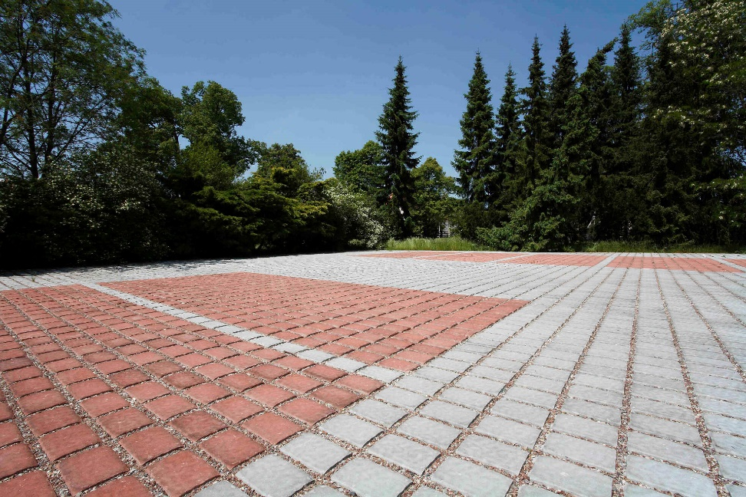
Příklad řešení povrchu parkoviště ze zatravňovací betonové dlažby
Součástí návrhu bude nové kontejnerové stání, umístění a kapacitu navrhne projektant na základě konzultace a údajů zadavatele při projednání na výrobních výborech, bude řešeno jako samostatný stavební objekt.
Součástí návrhu bude i veřejné osvětlení na základě výpočtu, bude řešeno jako samostatný stavební objekt.
Dešťové vody z celé plochy parkovacích stání budou sváděny uličními vpustěmi a potrubím do stávající kanalizační sítě KA 300 v provozování společnosti ČEVAK, a.s. přes navrženou retenční nádrž, s regulovaným odtokem. Jedná se o nádrž k zadržování dešťové vody, a tím dochází k odlehčení kanalizační sítě. Odtok z retenční nádrže je možné regulovat v rozsahu 0,05 – 2,0 l (vyjádření ČEVAK v příloze). Bude řešeno na základě hydrogeologického posouzení možnosti vsakování dešťových vod ze zpevněných ploch do horninového prostředí jako samostatný stavební objekt.
Předmětem veřejné zakázky malého rozsahu na služby je zhotovení projektové dokumentace pro vydání společného povolení a projektové dokumentace pro provádění stavby dle vyhlášky č. 146/2008 Sb., o rozsahu a obsahu projektové dokumentace dopravních staveb, ve znění pozdějších předpisů (dále jen „vyhláška č. 146/2008 Sb.“), na stavbu „Parkoviště sídliště Mír, Šeříková ulice, Český Krumlov“ včetně zajištění inženýrské činnosti a zpracování soupisů prací s výkazem výměr v rozsahu dle § 3 a násl. vyhlášky č. 169/2016 Sb., o stanovení rozsahu dokumentace veřejné zakázky na stavební práce a soupisu stavebních prací, dodávek a služeb s výkazem výměr, ve znění pozd. předpisů (dále též "Vyhláška č. 169/2016 Sb."), a zpracování soupisů vedlejších a ostatních nákladů v rozsahu dle § 8 a násl. Vyhlášky č. 169/2016 Sb. (dále jen "soupisy práce"), včetně jejich ocenění s uvedením použité cenové soustavy, vše v tištěné podobě a na nosiči CD ve formátu kompatibilním s datovou základnou ÚRS/RTS.
V rámci zajištění inženýrské činnosti zajistí uchazeč všechna vyjádření, závazná stanoviska a správní rozhodnutí od dotčených orgánů státní správy, potřebná pro získání společného povolení, vyjádření správců sítí o přítomnosti jejich zařízení v zájmové oblasti a jejich zapracování do projektu, vyjádření správců sítí k zařízením dotčených stavbou a jiných oprávněných účastníků řízení, souhlasy správců sítí s činností v ochranných pásmech apod.). Veškerá zajištěná vyjádření, závazná stanoviska a správní rozhodnutí budou součástí dokladové části projektové dokumentace spolu se souhlasy nebo alespoň stanovisky nebo vyjádřeními vlastníků pozemků dotčených stavbou.
Projektová dokumentace bude obsahovat záborový elaborát (situace, tabulky trvalých a dočasných záborů a věcných břemen, případně tabulky trvalého nebo dočasného odnětí částí pozemků ze ZPF nebo PUPFL včetně výpočtu odvodů za odnětí) a plán kontrolních prohlídek stavby. Součástí projektové dokumentace bude zejména hydrogeologický posudek, v případě potřeby geotechnický průzkum. V případě požadavku příslušného orgánu hygienické správy zajistí uchazeč vypracování akustické studie s tím, že její výsledky zapracuje do projektové dokumentace.
Projektová dokumentace musí svým rozsahem odpovídat dokumentaci pro zadání stavebních prací, musí být zpracována v souladu s příslušnými ustanoveními vyhlášky č. 169/2016 Sb.
- Další požadavky zadavatele s vlivem na zpracování nabídky včetně nabídkové ceny
Zhotovitel PD svolá vstupní jednání před zahájením prací na projektové dokumentaci a v průběhu jejího zpracování 2–3 výrobní výbory. Případné připomínky zapracuje zhotovitel do projektové dokumentace.
Dokumentace bude provedena v obvyklém členění dle přílohy č. 8 vyhlášky č. 146/2008 Sb., o rozsahu a obsahu projektové dokumentace dopravních staveb, ve vhodném případě dle vyhlášky č. 499/2006 Sb., ve znění pozdějších předpisů (především vyhlášky č. 405/2017 Sb.), a v souladu se stavebním zákonem a jeho prováděcími vyhláškami.
Projektová dokumentace musí svým rozsahem odpovídat dokumentaci pro zadání stavebních prací, musí být zpracována v souladu s příslušnými ustanoveními vyhlášky č. 169/2016 Sb.
Dokumentace bude kromě tištěné podoby předána na CD nebo DVD nosiči. Dokumentová část bude ve formátu *.pdf, a *.doc, příp. *.xls. Výkresovou část požadujeme ve formátu *.pdf, příp. na vyžádání i *.dwg.
Podklady a průzkumy, příp. diagnostiky, se připojí k projektové dokumentaci v samostatném souboru „Související dokumentace“. Jejich vyhodnocení se uvede v průvodní zprávě projektové dokumentace. Jestliže vznikne v průběhu následné realizace díla zadavateli škoda v důsledku neúplného, nesprávného či vůbec neprovedeného požadovaného průzkumu, bude úhradu této škody zadavatel požadovat na zhotoviteli.
Nedílnou součástí projektové dokumentace bude plán BOZP jak v tištěné, tak v elektronické podobě na CD. Plán bude vypracovaný v souladu se zákonem č. 309/2006 Sb. v platném znění, koordinátorem bezpečnosti a ochrany zdraví při práci na staveništi během přípravy stavby (dále jen „koordinátor“).
Koordinátor bude pozván na 1. výrobní výbor, konkrétní návrhy vzešlé z plánu BOZP budou obsaženy v rozpočtu. Zhotovitel PD je povinen spolupracovat s koordinátorem a řídit se jeho pokyny. Dále pak je zhotovitel povinen zprostředkovat kontakt mezi koordinátorem BOZP a dalšími právnickými či fyzickými osobami, které se na projektu budou podílet, a to min. 10 dní před nástupem daného zhotovitele na zahájení plnění jeho části díla. V případě udělení pokuty objednateli za nedodržení této podmínky, bude tato pokuta uplatněna k úhradě u zhotovitele.
Kompletní dokumentace ve stupni DUSP + ZDS/PDPS bude dodána v 4 vyhotoveních + 1x samostatný oceněný rozpočet + 1x na CD nosiči včetně položkového výkazu výměr včetně plánu BOZP, který bude poskytnut objednatelem + 1ks CD s projektem v digitální podobě včetně oceněného rozpočtu.
Oceněný výkaz výměr bude součástí pare č. 1, ostatní pare budou obsahovat výkaz výměr neoceněný. Oceněný i neoceněný výkaz výměr bude samostatně předán jak v tabulkovém procesoru MS Excel, tak i v daném rozpočtovém programu a PDF formátu.
Dokumentace bude řešena v rozsahu podle „Směrnice pro dokumentaci staveb pozemních komunikací“ MD – OPK č. j. 158/2017-120-TN/1 ze dne 9. 8. 2017, v platném znění.
Dokumentace pro stavební povolení a zadávací dokumentace stavby bude dále zpracována v souladu s:
- Obchodními podmínkami pro zeměměřické a průzkumné práce a dokumentaci staveb pozemních komunikací MD – Odbor pozemních komunikací č. j. 11/2015-120-TN/1 ze dne 5. 2. 2015, v platném znění,
- Technickými kvalitativními podmínkami pro dokumentaci staveb PK (TKP-D), MD – OPK, v platném znění,
- Oborovým třídníkem stavebních konstrukcí a prací staveb PK (OTSKP-SPK) schváleným Centrální komisí MD ČR dne 14. 2. 2017, v aktuálním znění.
- platnými českými zákony, českými, evropskými a mezinárodními normami a platnými TP a TKP, vzorovými listy a dalšími předpisy uvedenými v systému jakosti MD ČR v aktuálním znění souvisejícím s pozemními komunikacemi, jejich příslušenstvím a součástmi, a dále pak obecně závaznými a doporučenými předpisy a metodiky.
- Vyhláškou č. 169/2016 Sb., ve znění pozdějších předpisů, kterou se stanoví podrobnosti vymezení předmětu veřejné zakázky na stavební práce a rozsah soupisu prací s výkazem výměr.
Účastník, se kterým bude uzavřena smlouva o dílo, nesmí podávat informace o zakázce žádnému jinému subjektu, jinak mu bude zakázka odejmuta se všemi důsledky jako při nesplnění podmínek zakázky.
Záruční doba bude trvat od doby odevzdání dokumentace po dobu 10 let.
Předpokládaný termín plnění:
Předpokládaný termín zahájení plnění: do 15 dnů po podpisu smlouvy o dílo.
První výrobní výbor se uskuteční na základě výzvy zhotovitele nejpozději do 30 kalendářních dnů od podpisu smlouvy o dílo.
Předpokládané termíny plnění:
a) část A. až D. projektové dokumentace dle přílohy č. 8 vyhlášky č. 146/2008 Sb. bude předána objednateli nejpozději do 120 kalendářních dnů ode dne následujícího po podepsání smlouvy.
b) dokladová část dle přílohy č. 8 vyhlášky č. 146/2008 Sb. bude předána objednateli nejpozději do 150 kalendářních dnů ode dne následujícího po podepsání smlouvy.
c) projektová dokumentace dle přílohy č. 9 vyhlášky č. 146/2008 Sb. bude předána objednateli nejpozději do 30 kalendářních dnů ode dne následujícího po nabytí právní moci stavebního povolení vydaného příslušným stavebním úřadem. V tomto termínu budou zhotovitelem předány objednateli projektové dokumentace DUSP a PDPS stavby „Parkoviště sídliště Mír, Šeříková ulice, Český Krumlov“.
d) v termínu pro předání projektové dokumentace dle přílohy č. 9 vyhlášky č. 146/2008 Sb. zajistí zhotovitel zpracování soupisů prací s výkazem výměr v rozsahu dle § 3 a násl. Vyhlášky č. 169/2016 Sb., o stanovení rozsahu dokumentace veřejné zakázky na stavební práce a soupisu stavebních prací, dodávek a služeb s výkazem výměr, ve znění pozd. předpisů (dále též "Vyhláška č. 169/2016 Sb."), a zpracování soupisů vedlejších a ostatních nákladů v rozsahu dle § 8 a násl. Vyhlášky č. 169/2016 Sb. (dále jen "soupisy práce"), včetně jejich ocenění s uvedením použité cenové soustavy. Soupisy prací musí být zpracovány v tištěné podobě, ve formátu *.pdf a v elektronické podobě ve formátu *. esoupis, *. unixml, *. xc4, Excel VZ nebo v obdobném formátu odpovídajícím výstupu kompatibilním s datovou základnou použitého rozpočtového softwaru.
Součástí předmětu veřejné zakázky není spolupráce při provádění stavby – autorský dozor.

